**Проект: WebServer. «Библиотека»**

*Пояснительная записка*

Автор: **Тарабан Александр Игоревич**

Преподаватель: **Лапшинова Евгения Николаевна**

**Идея проекта**: разработать Web-приложение «Библиотека», работающее с базой данных SQLit3

**Алгоритм проекта:**

1. Организовать вход в приложение и регистрацию пользователей

2. Разработать формы для работы обычного пользователя - читателя и администратора – библиотекаря

3. Для администратора реализовать 2 режима работы:

* список книг (добавление\удаление записи о книге)
* обработка заказов – выдача книг
* удаление заказов

4. Для пользователя реализовать:

* вывод списка книг (просмотр информации)
* оформление заказа на выдачу книги

5. Организовать выход из приложения

**Описание реализации**

1. В проекте были использованы следующие классы:

* BooksModel – класс книга, имеет атрибуты:
* avtor - автор
* name_book – название книги
* kol – количество экземпляров
* stellag – стеллаж, где хранится книга
* polka - полка, где хранится книга
* AddBookForm – обработчик формы для добавления книги
* ZakazModel – класс заказы, , имеет атрибуты:
* book_id - ID книги в БД books
* user_id - ID пользователя в БД Users
* pub_date - дата заказа
* UserModel – класс заказы, , имеет атрибуты:
* user_name – имя пользователя (логин)
* password_hash - пароль
* admin – признак пользователь – 0 или администратор - 1
* main_photo – файл с фотографией (пока это зарезервированный атрибут)
* RegForm - обработчик формы для регистрации
* DB – для базы данных
* LoginForm - обработчик формы для входа

1. При первом входе в программу создается БД с именем Library.db (если не создана ранее), и сразу вводятся 2 администратора: admin1 (пароль – 111) и : admin2 (пароль – 111)
2. Вход в программу:

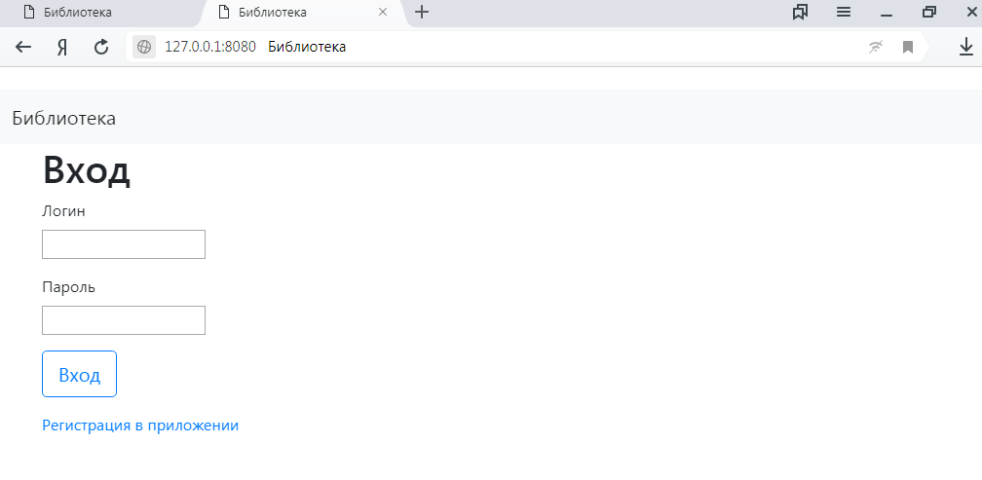

1. Регистрация пользователя:

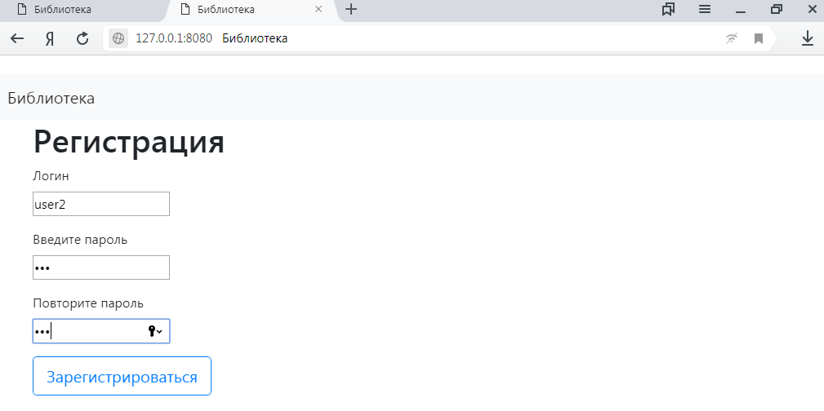

1. Режим работы пользователя:

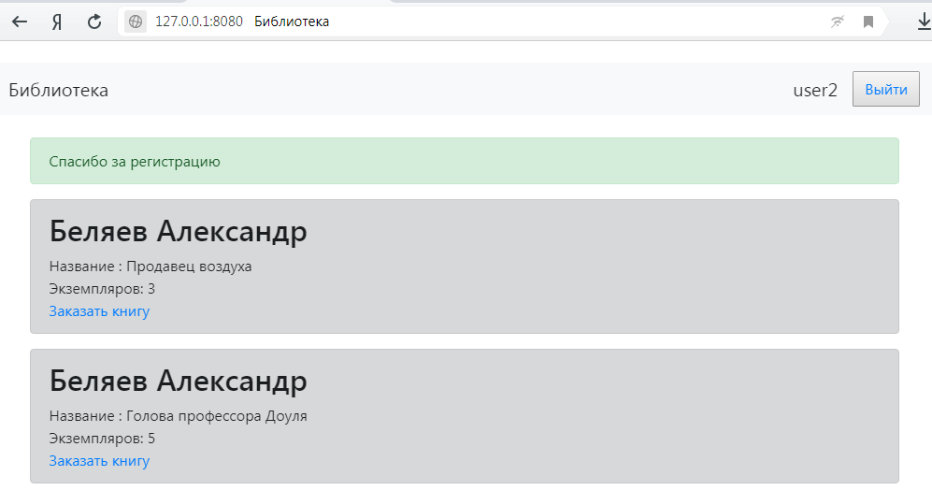

1. Режимы работы администратора:

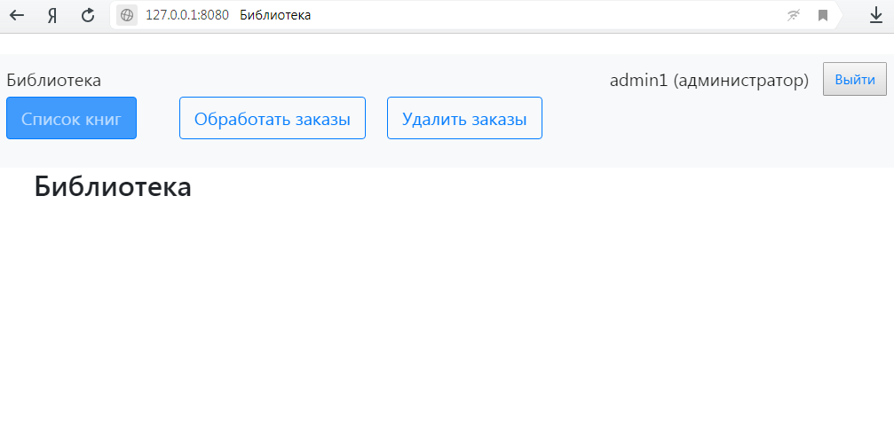

* 1. Список книг:

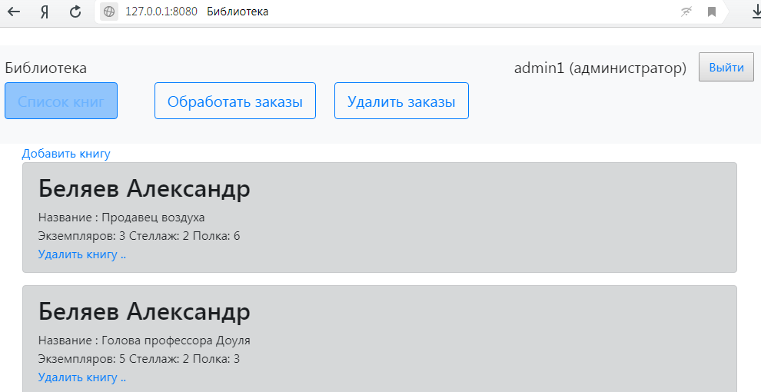

Добавление новой книги:

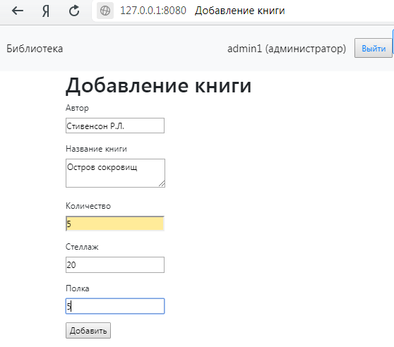

* 1. Обработка заказов:

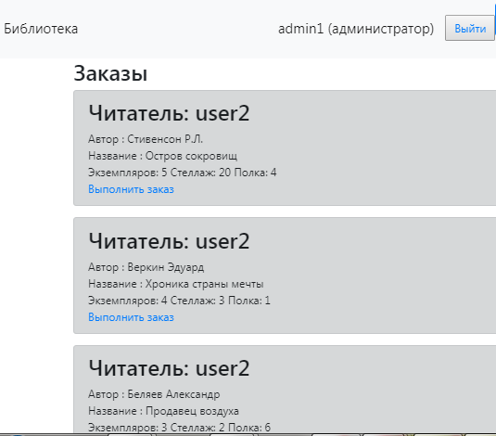

6.3.Удалить заказы – в этом режиме очищается таблица заказов.

**Используемые в проекте библиотеки**

* Flask
* Flask_wtf
* sqlite3

**Возможности для доработки и развития**

* Поиск книг по полю автор
* Выводить для обычного пользователя список его заказов
* Реализовать изменение количества экземпляров в зависимости от количества сделанных заказов
* Реализовать возможность для пользователя оставить отзыв о книге